Отчёт по лабораторной работе №2

Дисциплина: Архитектура компьютера

Бражко Александра Александровна

Содержание

# 1 Цель работы

Цель работы - изучить идеологию и применение средств контроля версий. Приобрести практические навыки по работе с системой git.

# 2 Задание

1. Техническое обеспечение:
   1. Настройка github.
   2. Базовая настройка git.
   3. Создания SSH ключа.
   4. Создание рабочего пространства и репозитория курса на основе шаблона.
   5. Создание репозитория курса на основе шаблона.
   6. Настройка каталога курса.
2. Задание для самостоятельной работы. В ходе выполнения лабораторной работы предстоит создать отчёт в соответствующем каталоге рабочего пространства (labs>lab02>report), скопировать отчеты по выполнению предыдущих лабораторных работ в соответствующие каталоги и загрузить все файлы на GitHub.

# 3 Теоретическое введение

Здесь описываются теоретические аспекты, связанные с выполнением работы.

Например, в табл. 1 приведено краткое описание основных команд в git.

Таблица 1: Таблица основные команды git

| Команда | Описание |
| --- | --- |
| git init | создание основного дерева репозитория |
| git pull | получение обновлений (изменений) текущего дерева из |
| центрального репозитория |  |
| git push | отправка всех произведённых изменений локального |
| дерева в центральный репозиторий |  |
| git status | просмотр списка изменённых файлов в текущей |
| директории |  |
| git diff | просмотр текущих изменения носителей |
| git add . | добавить все изменённые и/или созданные файлы и/или каталоги |
| root |  |
| /tmp | Временные файлы |
| /usr | Вторичная иерархия для данных пользователя |

# 4 Выполнение лабораторной работы

Для начала создадим учётную запись на сайте https://github.com/ и заполните основные данные (рис. **¿fig:001?**). 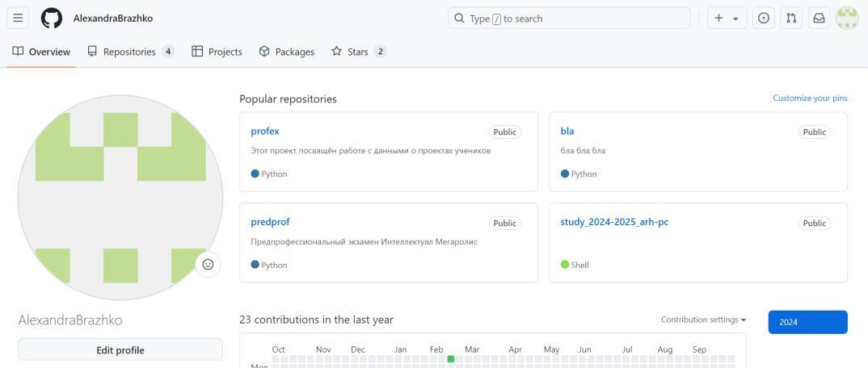

Сначала сделаем предварительную конфигурацию git, указав имя и email владельца репозитория (рис. **¿fig:002?**). 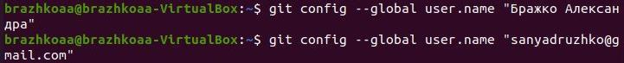

Настроим utf-8 в выводе сообщений git, зададим имя начальной ветке (будем называть её master), укажем значение параметров autocrlf и safecrlf (рис. **¿fig:003?**). 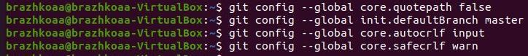

Для последующей идентификации пользователя на сервере репозиториев сгенерируем пару ключей (приватный и открытый) (рис. **¿fig:004?**). 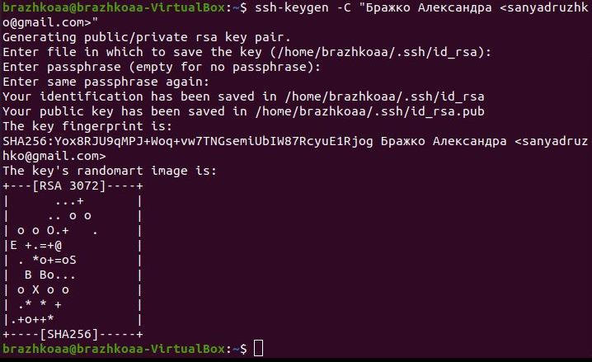

Далее загрузим сгенерированный открытый ключ на Github, предварительно скопировав его в буфер обмена (рис. **¿fig:005?**, рис. **¿fig:006?**). Рис. 3.5 Копирование ключа в буфер обмена 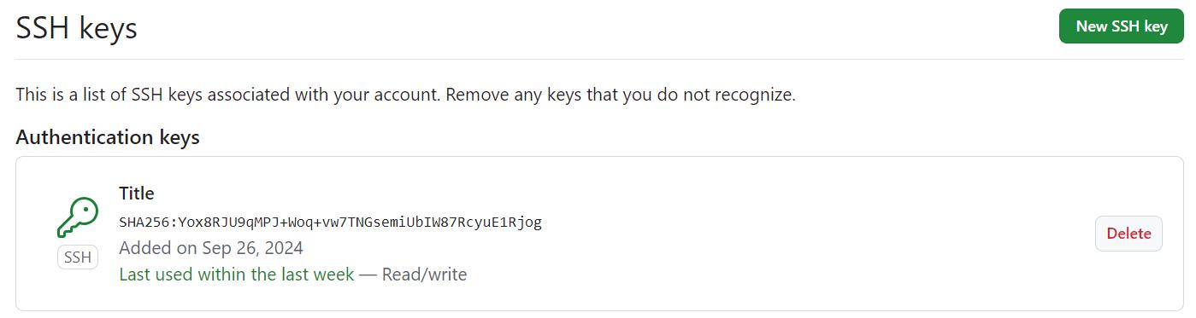

Создадим каталог для предмета «Архитектура компьютера» для последующего создания рабочего пространства (рис. **¿fig:007?**). Рис. 3.7 Создание каталога для предмета «Архитектура компьютера»

Через web-интерфейс github создадим репозиторий на основе шаблона, указав имя study_2024–2025_arh-рс (на момент создания отчёта репозиторий был уже создан, поэтому рис. 3.8 – фото создания нового репозитория, рис. 3.9 – фото созданного репозитория для лабораторной работы) (рис. **¿fig:008?**, рис. **¿fig:009?**). 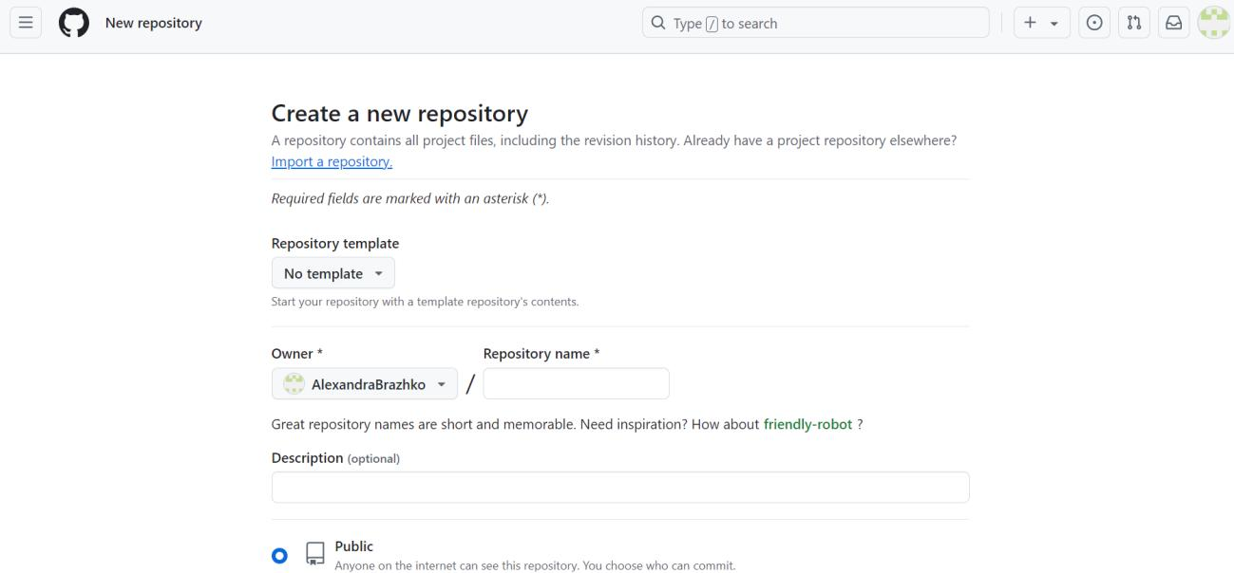 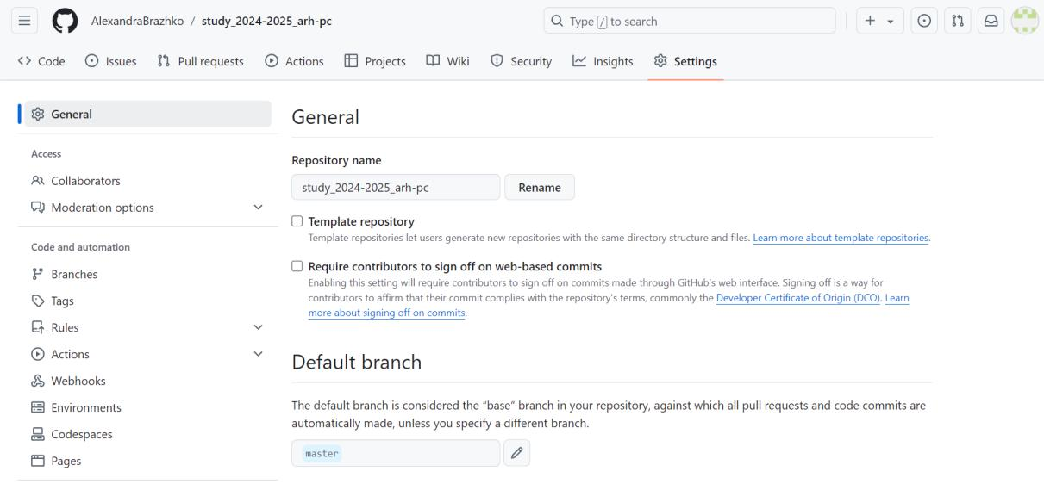

Перейдем в каталог курса и скопируем в него созданный репозиторий с помощью ссылки для клонирования (рис. **¿fig:010?**, рис. **¿fig:011?**). 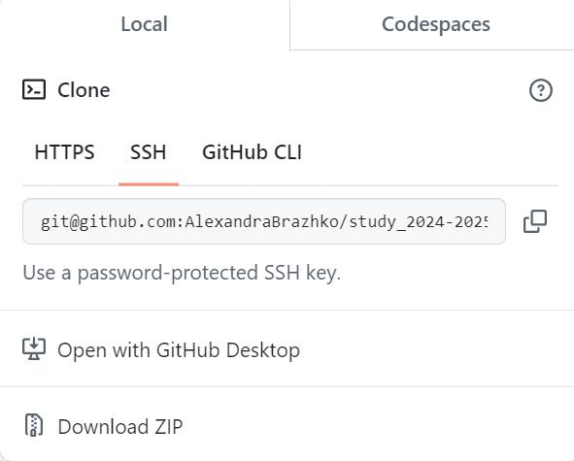 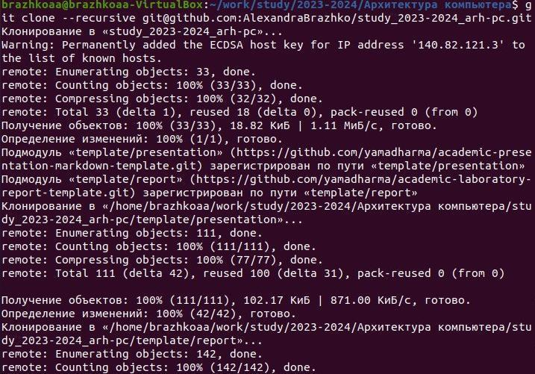

Перейдём в каталог курса, удалим лишние файлы, создадим нужные каталоги и загрузим файлы на сервер (рис. **¿fig:012?**, рис. **¿fig:013?**, рис. **¿fig:014?**). 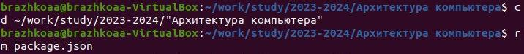 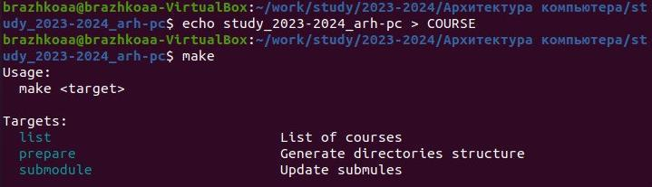 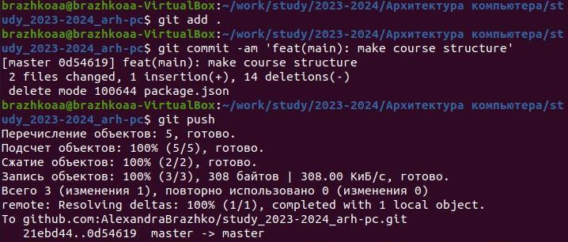

Проверим правильность введённых команд (рис. **¿fig:015?**). 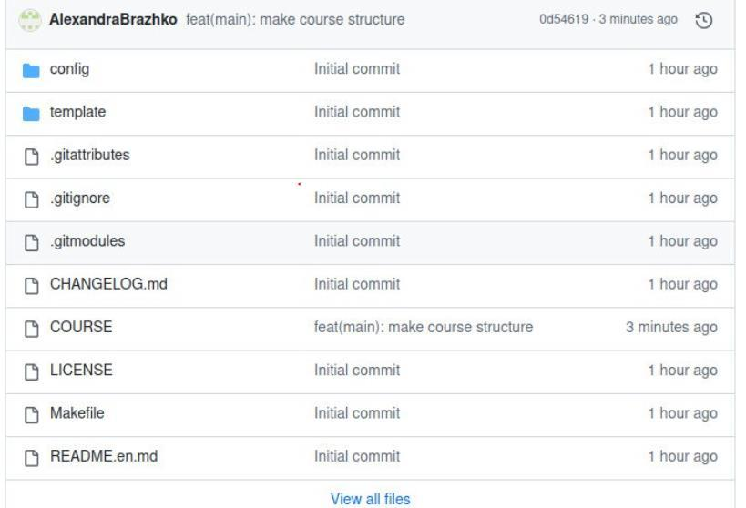

Приступим к выполнению заданий для самостоятельной работы. Скопируем отчёты по выполнению прошлых лабораторных работ и переместим отчет по выполнению данной лабораторной работы в соответствующих каталогах рабочего пространства (рис. **¿fig:016?**, рис. **¿fig:017?**). Рис. 3.16 Копирование прошлых отчётов 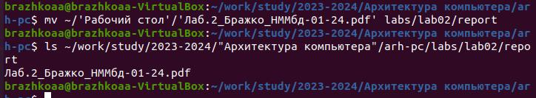

Загрузим файлы на сервер (рис. **¿fig:018?**). 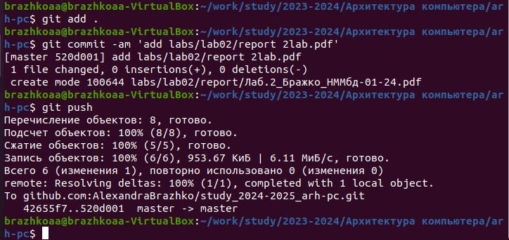 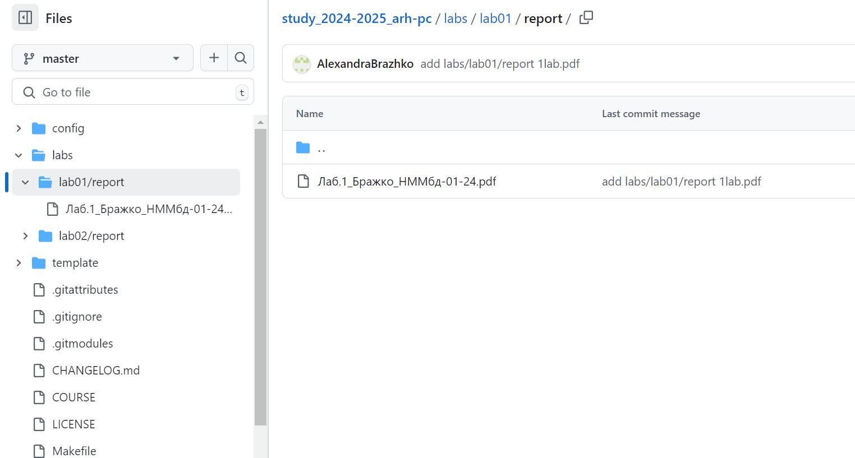 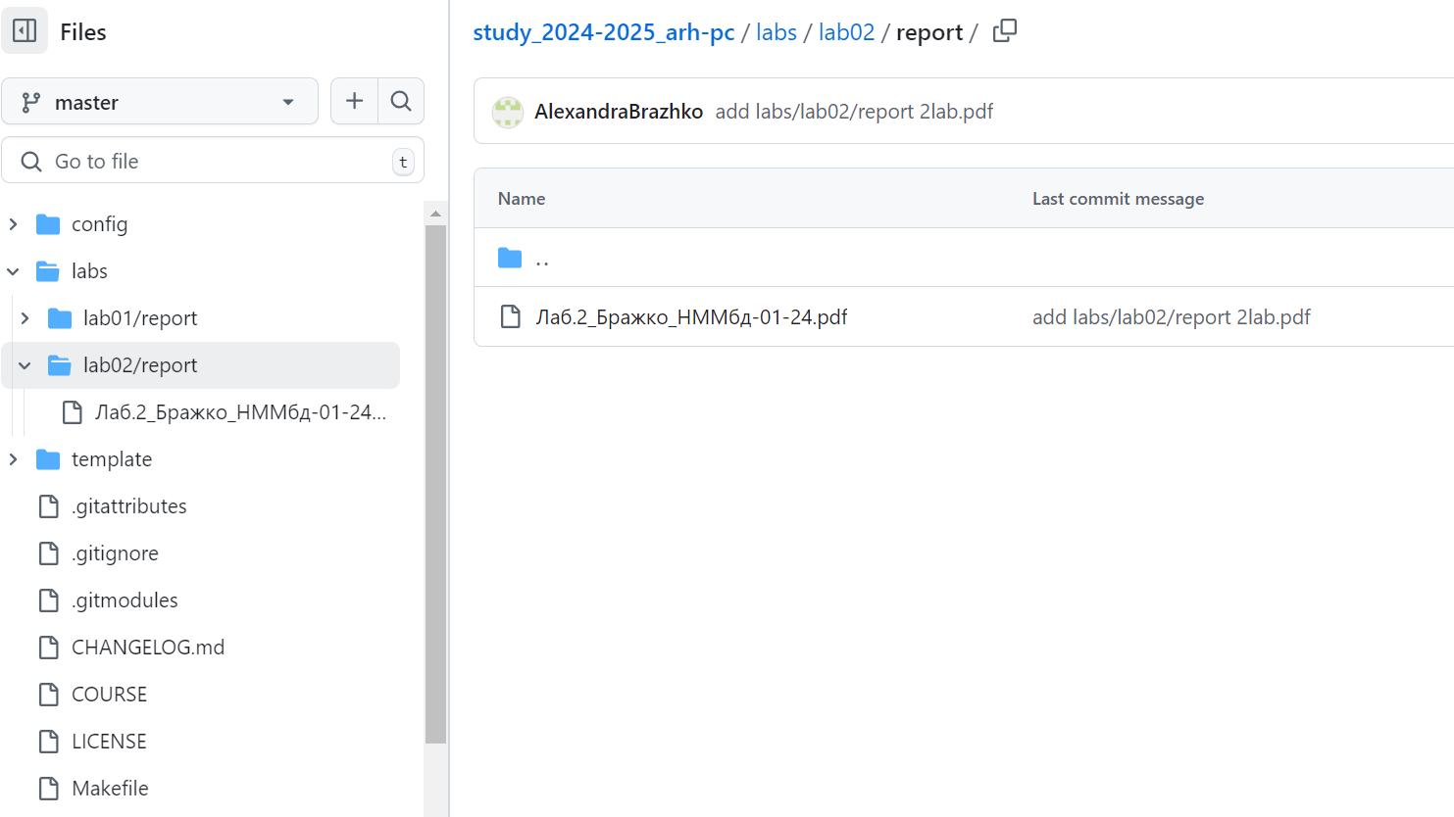

# 5 Выводы

В ходе выполнения этой я научилась настраивать github, создавать SSH ключ, придерживаться структуры рабочего пространства, настраивать каталог курса и приобрела практические навыки работы с git.

# Список литературы